**LATIHAN DAN TUGAS PRAKTIKUM**

**MODUL 2**

**PRAKTIKUM ALGORITMA DAN STRUKTUR DATA**



DISUSUN OLEH:

Nama : Syifaul Qolbi Auliya’ Darojat

NIM : L200200141

KELAS : F

**UNIVERSITAS MUHAMMADIYAH SURAKARTA**

**LATIHAN**

Latihan 1

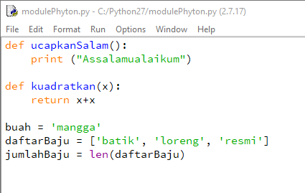

Hasil :

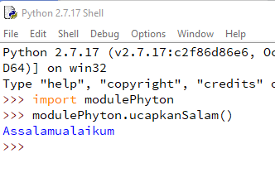

Latihan 2

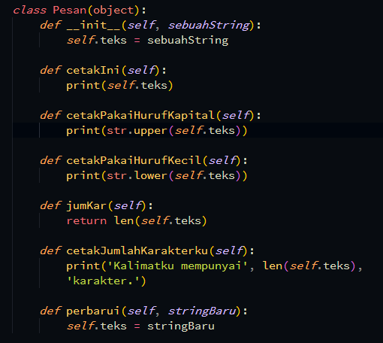

Latihan 3

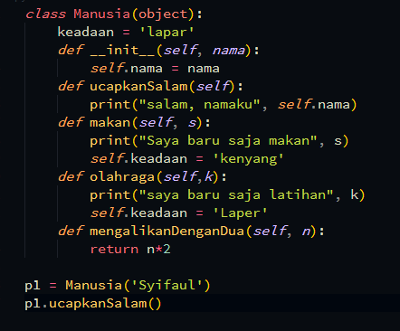

Hasil :



Latihan 4

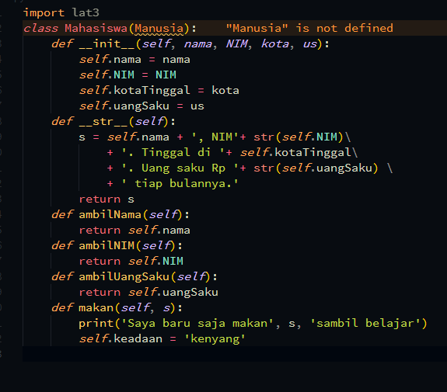

Latihan 5

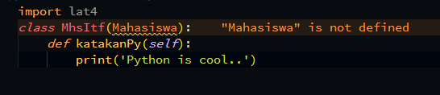

Latihan 7

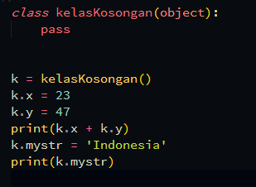

Tugas

1. Nomer 1

1a. 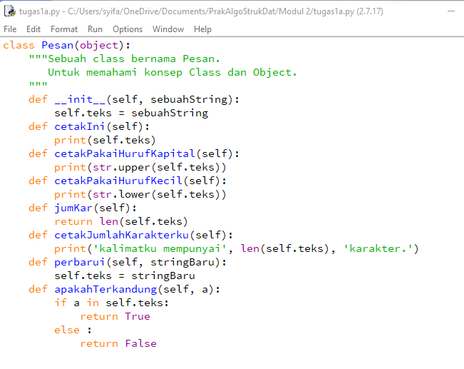

Hasil :

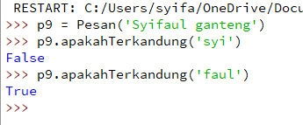

1b.

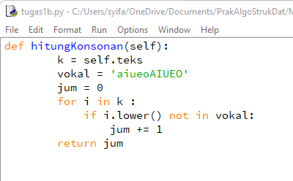

Hasil :

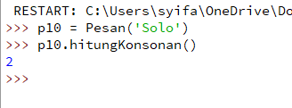

1c.

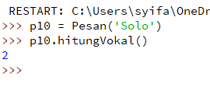

2a.

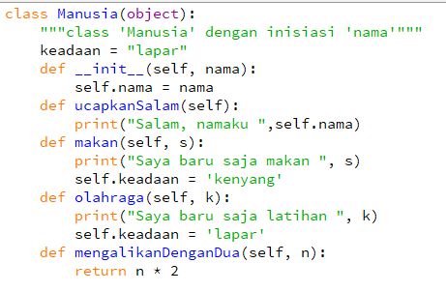

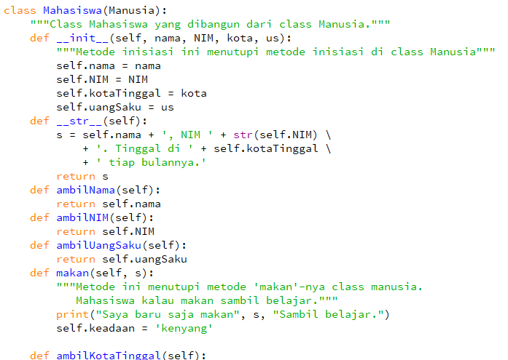

Hasil :



2b.



Hasil :

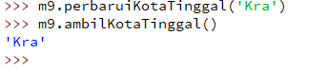

2c.



Hasil :

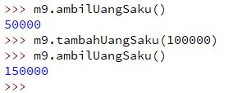

3.

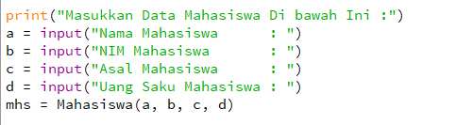

4

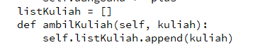

Hasil :

.

5.



6.

